Io ho pregato per te  “Conferma i tuoi fratelli…”  Pietro e la Chiesa | 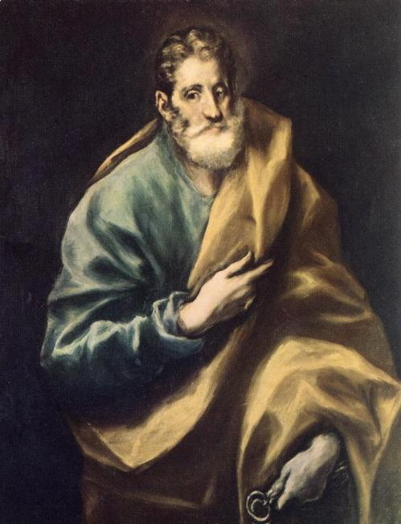
Tema: Vocazione e missione: quale rapporto ?
Ne scelse 12 perché stessero con lui e anche per mandarli a predicare”
(Mc 3,12) Pietro: prima e dopo il tradimento. Qualità umane – esperienza di Gesù e della propria fragilità – pianto liberatorio – fiducia confermata sulla base di un amore che ora si fa capace di capire e accogliere… servo dei servi - Chi ero io per…. Chi prende l’iniziativa? Quando siamo apostolicamente maturi? Quando facciamo tutto noi o ci lasciamo fare? Maria: FIAT MIHI… QUAL è IL MIO POSTO NELLA CHIESA?
VENI SANCTE SPIRITUS…
ascolto meditativo

Hai capito cosa poteva comportare quel “Seguimi” ?
Quando eri più giovane ti cingevi la veste da solo, e andavi dove volevi; ma quando sarai vecchio tenderai le tue mani, un altro ti cingerà la veste e ti porterà dove tu non vuoi”. Questo gli disse per indicare con quale morte avrebbe glorificato Dio. Detto questo aggiunse:“Seguimi”. Gv 21,18s
Nell’ultima cena cercò di farti capire lavandoti i piedi…
Rispose Gesù: “Quello che io faccio, tu ora non lo capisci, ma lo capirai dopo”. Gli disse Simon Pietro: “Non mi laverai mai i piedi!”. Gli rispose Gesù: “Se non ti laverò, non avrai parte con me”. Gli disse Simon Pietro: “Signore, non solo i piedi, ma anche le mani e il capo!” (cfr Gv 13,6)
Assicurandoti di aver pregato per te e per la tua missione coi fratelli
Simone, Simone, ecco satana vi ha cercato per vagliarvi come il grano; ma io ho pregato per te, che non venga meno la tua fede; e tu, una volta ravveduto, conferma i tuoi fratelli”. Lc 22.31s
Ti sei ricordato del compito di “pietra” nella chiesa
"E io ti dico: Tu sei Pietro e su questa pietra edificherò la mia Chiesa...
A te darò le chiavi del regno dei cieli, e tutto ciò che legherai sulla terra sarà legato nei cieli e tutto ciò che scioglierai sulla terra sarà sciolto nei cieli" (Mt 16, 18-19).
La chiesa rimaneva di Gesù. Tu dovevi imparare a servire tutti…
Allora Gesù disse loro: “Voi sapete che coloro che sono ritenuti capi delle nazioni le dominano. Fra voi però non è così; ma chi vuol essere grande tra voi si farà vostro servitore, e chi vuol essere il primo tra voi sarà il servo di tutti. Il Figlio dell'uomo infatti non è venuto per essere servito, ma per servire e dare la propria vita in riscatto per molti”.(Mc 10,42ss)
Hai cominciato prendendo l’iniziativa di sostituire Giuda
In quei giorni Pietro si alzò in mezzo ai fratelli (il numero delle persone radunate era circa centoventi) e disse: “Fratelli, …bisogna che tra coloro che ci furono compagni per tutto il tempo in cui il Signore Gesù ha vissuto in mezzo a noi, uno divenga, insieme a noi, testimone della sua risurrezione”(Atti 1,15ss)
Chi ha fatto il primo discorso su Gesù il giorno di Pentecoste?
Allora Pietro, levatosi in piedi con gli altri Undici, parlò a voce alta così: “Uomini di Giudea, vi sia ben noto questo e fate attenzione alle mie parole: Questi uomini non sono ubriachi come voi sospettate, essendo appena le nove del mattino…Gesù di Nazaret dopo che fu consegnato a voi, voi l'avete inchiodato sulla croce per mano di empi e l'avete ucciso. Ma Dio lo ha risuscitato, sciogliendolo dalle angosce della morte, perché non era possibile che questa lo tenesse in suo potere. (Atti 2,14ss)
Quando hai cominciato a visitare le comunità cristiane?
E avvenne che mentre Pietro andava a far visita a tutti, si recò anche dai fedeli che dimoravano a Lidda. Qui trovò un uomo di nome Enea, che da otto anni giaceva su un lettuccio ed era paralitico. Pietro gli disse: “Enea, Gesù Cristo ti guarisce; alzati e rifatti il letto”. E subito si alzò. Lo videro tutti gli abitanti di Lidda e del Saròn e si convertirono al Signore (Atti 9,32ss)
E a Giaffa cos’è successo? Hai imitato Gesù anche nei dettagli?
A Giaffa c'era una discepola chiamata Tabità: abbondava in opere buone e faceva molte elemosine. Proprio in quei giorni si ammalò e morì.. E poiché Lidda era vicina a Giaffa i discepoli, udito che Pietro si trovava là, mandarono due uomini ad invitarlo: “Vieni subito da noi!”. E Pietro subito andò con loro. Appena arrivato lo condussero al piano superiore e gli si fecero incontro tutte le vedove in pianto che gli mostravano le tuniche e i mantelli che Gazzella confezionava quando era fra loro. Pietro fece uscire tutti e si inginocchiò a pregare; poi rivolto alla salma disse: “Tabità, alzati!”. Ed essa aprì gli occhi, vide Pietro e si mise a sedere. Egli le diede la mano e la fece alzare, poi chiamò i credenti e le vedove, e la presentò loro viva. La cosa si riseppe in tutta Giaffa, e molti credettero nel Signore. (At 9,36)
Tu hai ammesso il primo pagano convertito alla chiesa?
Pietro prese la parola e disse: “In verità sto rendendomi conto che Dio non fa preferenze di persone ,ma chi lo teme e pratica la giustizia, a qualunque popolo appartenga, è a lui accetto. Questa è la parola che egli ha inviato ai figli d'Israele, recando la buona novella della pace, per mezzo di Gesù Cristo, che è il Signore di tutti. ATTI 10³⁴ ⁻⁻⁻Se dunque Dio ha dato a loro lo stesso dono che a noi per aver creduto nel Signore Gesù Cristo,
chi ero io per porre impedimento a Dio?”. AT 11¹⁷

CHE SENSO HA IL PRIMATO DI PIETRO?
Pietro, per tutti i tempi, dev’essere il custode della comunione
con Cristo; deve guidare alla comunione con Cristo;
deve preoccuparsi che la rete non si rompa
e possa così perdurare la comunione universale.
Solo insieme possiamo essere con Cristo,
che è il Signore di tutti.
Responsabilità di Pietro è di garantire la comunione con Cristo
con la carità di Cristo, guidando alla realizzazione
di questa carità nella vita di ogni giorno.
Preghiamo che il Primato di Pietro,
affidato a povere persone umane,
possa sempre essere esercitato in questo senso originario
voluto dal Signore e possa così essere sempre più riconosciuto
nel suo vero significato dai fratelli
ancora non in piena comunione con noi.
Benedetto XVI

DON ORIONE: ALLORA TOGLIEREMO L'ABISSO
I tempi corrono velocemente e sono alquanto cambiati, e noi,
in tutto che non tocca la dottrina, la vita cristiana e della Chiesa, dobbiamo andare e camminare alla testa dei tempi e dei popoli, e non alla coda, e non farci trascinare. Allora toglieremo l'abisso che si va facendo tra il popolo e Dio, tra il popolo e la Chiesa
(Lett.I, 21)
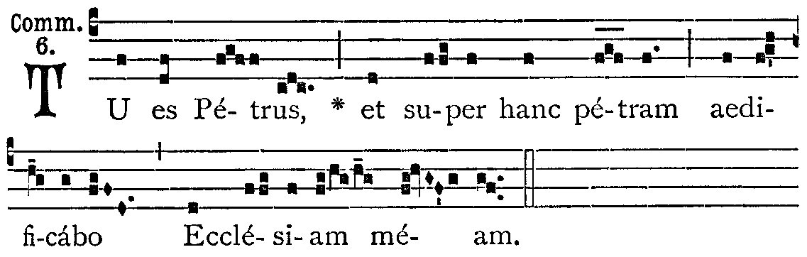

Pausa contemplativa: ascolto musica sacra
------------------------------------------------------------------------------------------------------------------------------------------------------------------------------------------------------------------------------------------------------------------------------------------------------------------------------------------------------

DAVANTI ALLO SPECCHIO…  Qual è il mio posto nella Chiesa?  - La sento come stazione di servizio o famiglia?  - La amo o la critico sempre? Sono persona di comunione o semino zizzania?  - Sono generoso nel dare una mano per le spese di mantenimento e di apostolato?  - Sono vicino ai miei preti e prego per la loro fedeltà?  - Concretamente, Cosa faccio per la comunità? | 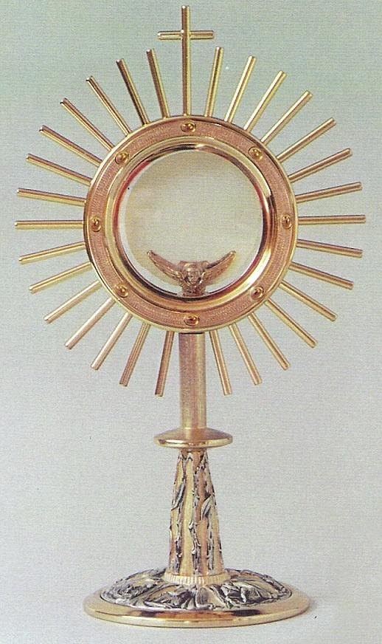

1. CHI CI SEPARERÀ DAL SUO AMORE, la tribolazione, forse la spada ? Né morte o vita ci separerà dall'amore in Cristo Signore.
Chi ci separerà dalla sua pace la persecuzione, forse il dolore ?
Nessun potere ci separerà da Colui che è morto per noi.
Chi ci separerà dalla sua gioia chi potrà strapparci il suo perdono ? Nessuno al mondo ci allontanerà dalla vita in Cristo Signore.
NEL TUO SILENZIO
Nel tuo silenzio accolgo il Mistero - venuto a vivere dentro di me
Sei Tu che vieni o forse è più vero - che Tu mi accogli in Te, Gesù
- Sorgente viva che nasce nel cuore - è questo dono che abita in me
La tua presenza è un fuoco d’amore - che avvolge l’anima mia, Gesù
- Ora il tuo Spirito in me dice “Padre” - Non sono io a parlare, sei Tu
Nell’infinito oceano di pace - Tu vivi in me, io in Te, Gesù

TENENDO LA LAMPADA ACCESA  Rimango in silenzio Signore  Vegliando con il cuore in attesa Della tua Parola per me!  - Attendo il tuo passo alla porta  Se bussi con gioia aprirò  Se parli il tuo servo ti ascolta  Il mio cuore è pronto per Te  - Non chiedo più nulla Signore  Qualunque la tua volontà  Io credo che soltanto amore  È quello che tu vuoi per me  - Signore non so darti niente  Ma prendi il mio tutto così  Il mio ieri, il mio oggi, il mio sempre Offerti e vissuti per Te | -TI BENEDICO, SIGNOR, nella mia vita  A Te levo le mani, alleluia  - Ti benedico, Signor, Tu sei l’amore  A Te apro il mio cuore, Alleluia  - Ti benedico, Signor, Tu sei mio Padre  A Te offro il fratello, alleluia  - Ti benedico, Signor, Tu sei il mio grazie  A Te io rendo lode, alleluia  COSA RENDERTI - come offrirmi a te  Come dirti il mio grazie?  Non ho nulla tu lo sai, Non ho altro  che la mia povertà. Padre accettala,  Padre accoglila, Nel tuo pane  con Gesù  Ogni cosa mia appartiene a TE  Ogni attimo è tuo dono

d.alesiani@virgilio.it Sito: www.sanbiagiofano.it

